Application Android “Hérault Transport”
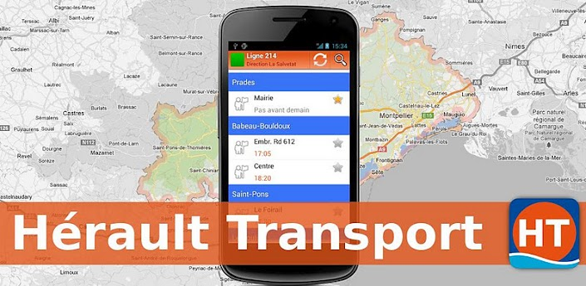

L'application Hérault Transport pour Android est une application créée par Mathias Monnerville, ingénieur en informatique, de juillet 2011 à janvier 2012. Elle a pour but de faciliter le quotidien des usagers du réseau en leur proposant par exemple des fonctionnalités de recherche multi-critères et de calcul d'horaires de passage des bus aux arrêts. Elle permet de disposer de l'ensemble des horaires des lignes régulières du réseau au creux de la main, accessible à tout moment, même sans connexion Internet: les horaires sont accessibles en mode déconnecté, c'est-à-dire hors connexion réseau. Cela garantit des performances et un confort d'utilisation optimaux, même en cas de faible couverture réseau.

Mise à disposition du public en téléchargement gratuit (et sans publicité) sur le “Google Play Store” depuis janvier 2012, elle compte aujourd'hui environ 1000 utilisateurs sur tablettes et smartphones et fonctionne sur toutes les versions d'Android supérieures à la version 1.6 (donc sur tous les périphériques du marché).

Les fonctionnalités actuelles de l'application sont présentées dans une première partie avant de faire un point sur les fonctionnalités nouvelles qui pourraient être envisagées en collaboration avec Hérault Transport et rendraient l'application nettement plus attractive.

Liste des fonctionnalités actuelles

- Ecran d'accueil récapitulatif

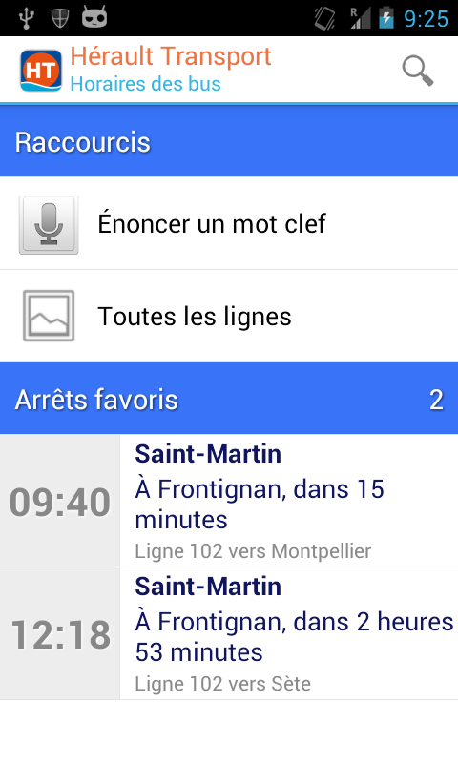
La page d'accueil, point d'entrée de l'application, offre une vue synthétique des actions principales: une zone de recherche, avec la loupe en haut de l'écran, un panel de raccourcis ainsi qu'une liste des arrêts de bus favoris de l'utilisateur.

Cette liste permet une consultation rapide des horaires des prochains passages des bus aux arrêts concernés. L'utilisateur peut à tout moment choisir d'ajouter un arrêt de bus à ses favoris en le sélectionnant en fonction du numéro de la ligne de bus et de la direction suivie (voir section 3).

2. Recherche rapide
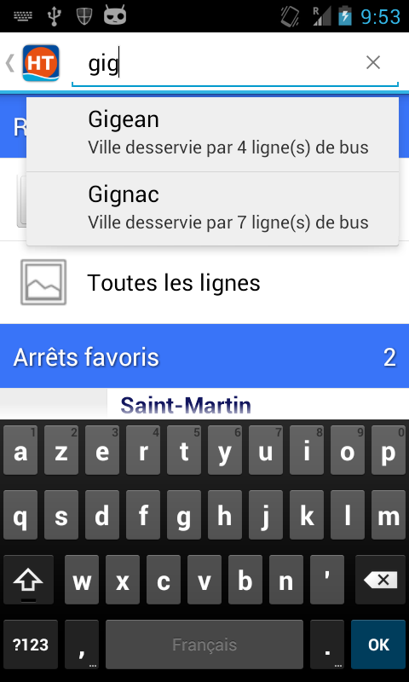
Il est possible à tout moment d'utiliser la partie supérieure de l'écran pour effectuer une recherche rapide.

La recherche est multi-critères: un nom de ville, le numéro d'une ligne ou le nom d'un arrêt de bus peuvent être saisis partiellement ou en intégralité: le moteur de recherche de l'application affiche des résultats en temps réel. Sélectionner un des résultats proposés redirige l'utilisateur vers une page spécifique détaillant le résultat de la recherche.

Dans l'exemple ci-contre, la saisie des trois caractères “gig” retourne deux résultats pour les villes Gigean et Gignac. Pour chacune d'elle est affiché, sur une deuxième ligne, le nombre de lignes de bus la desservant.
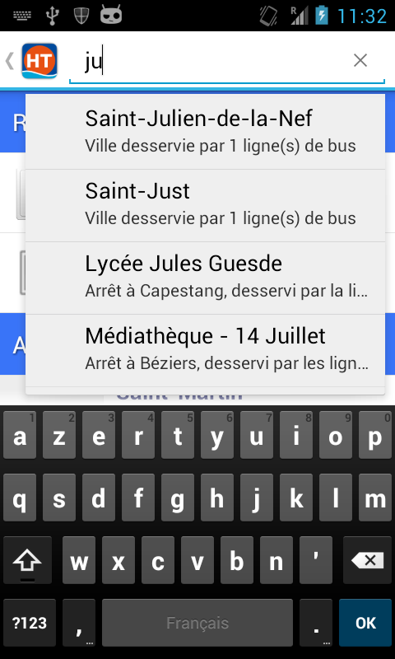

La saisie des caractères “ju” retourne sept résultats. Certains sont des noms de villes, d'autre des noms d'arrêts de bus du réseau.

A noter que, suivant le type de périphérique Android utilisé (disposant d'un microphone, c'est le cas des téléphones portables et tablettes), il est possible d'effectuer la recherche à la voix en énonçant un mot-clef. Cela devient encore plus intuitif !
- Les lignes régulières

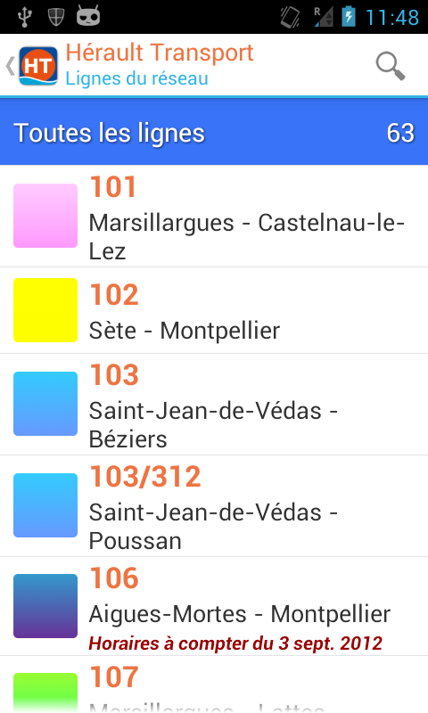
L'utilisateur a la possibilité de parcourir l'ensemble des lignes régulières du réseau en sélectionnant le raccourci “Toutes les lignes” depuis la page d'accueil.

En choisissant la ligne 103/312 puis en sélectionnant la direction Saint-Jean-de-Vedas, une nouvelle page présentant l'ensemble des villes traversées dans la direction choisie s'affiche. Pour chaque ville, la liste des stations associées ainsi que l'heure de la prochaine desserte de l'arrêt sont affichés automatiquement. Pour ajouter un arrêt à liste de ses arrêts favoris, il suffit de toucher l'étoile à droite du nom de l'arrêt:

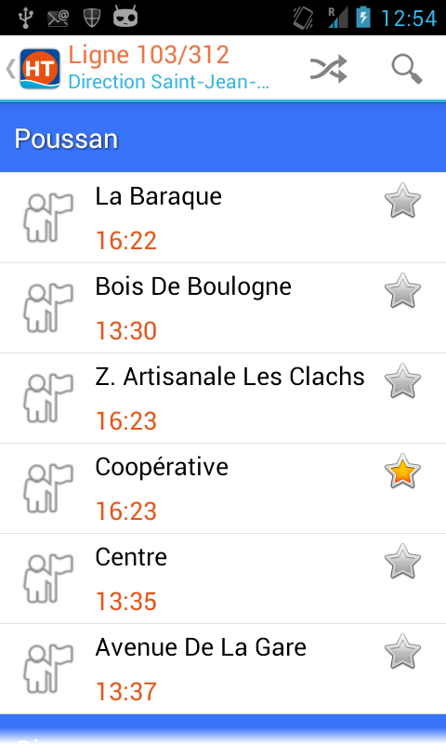

- Informations détaillées

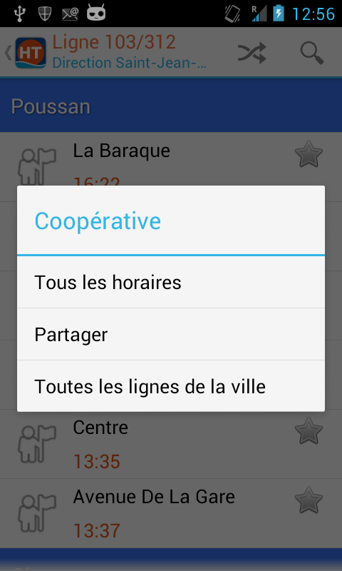
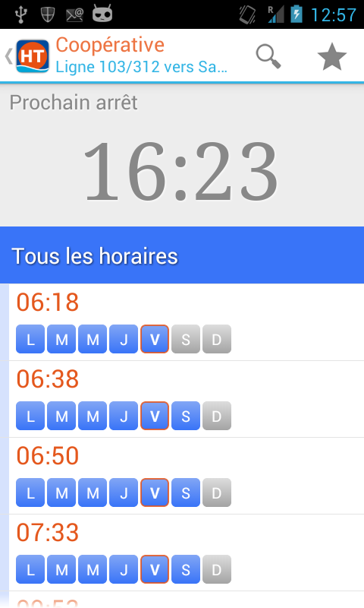
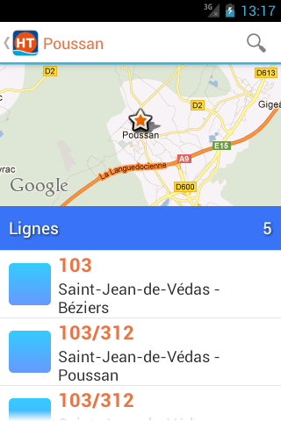

En choisissant l'arrêt “Coopérative” de la ligne 103/312 à Poussan, un menu contextuel permet d'afficher tous les horaires des bus à cet arrêt, de partager l'horaire du prochain passage par messagerie électronique, instantannée ou sur les réseaux sociaux. Une option permet également d'afficher toutes les lignes de la ville où se trouve la station choisie, ici en l'occurence la ville de Poussan.

En choissant “Toutes les lignes de la ville”, une fiche de la ville de Poussan est affichée avec sa position géographique sur une carte ainsi que la liste des cinq lignes de bus desservant la commune.

En sélectionnant “Tous les horaires”, les horaires de passage des bus sont indiqués ainsi que l'heure de la prochaine desserte. Ainsi, comme le montre la capture d'écran précédente, le prochain arrêt “Coopérative” sera desservi à 16 heures 23.

Enfin, pour chaque horaire sont indiqués les jours de desserte de l'arrêt. Les jours de la semaines sont indiqués par les lettres L M M J V S D. Un jour coloré en bleu signifie que l'arrêt est desservi ce jour-ci. La lettre du jour est grisée pour signifier la non desserte de l'arrêt. Par exemple, le premier horaire indique que l'arrêt n'est desservi à 6h18 que du lundi au vendredi, pas le week-end.

Proposition de nouvelles fonctionnalités

La version actuelle, bien que proposant des fonctionnalités intéressantes, pourrait être largement améliorée en concertation avec Hérault Transport pour rendre davantage de services à l'usager.

Les fonctionnalités suivantes pourraient être ajoutées:

- Intégration du calcul d'itinéraire (trajet entre deux stations avec calcul des changements et détermination du temps de parcours moyen).

- Information voyageur: gestion des messages d'alerte/information pour prévenir rapidement les usagers: notification en temps réel dans la barre de notification du téléphone (ou tablette). En parallèle, le développement et déploiement d'une interface web d'administration permettrait à Hérault Transport la saisie (de manière autonome) des messages d'information ou d'alerte pour notification en temps réel à l'usager.

- Localisation de l'usager en utilisant les fonctionnalités GPS de son téléphone et calcul de la station de bus adaptée la plus proche (avec guidage) (pour cela, il faut disposer des coordonnées GPS des arrêts de bus du réseau).

- Pour chaque ligne du réseau, affichage géographique des stations (coordonnées GPS) constituant la ligne ansi que l'itinéraire du bus sur la ligne (selon la direction choisie) sur une carte Google Maps intéractive, ce qui permettrait à l'usager de parfaitement visualiser un itinéraire pour une ligne donnée.

- Automatisation du processus de mise à jour des horaires: développement d'un programme qui récupère par FTP les nouveaux horaires au format CSV (mis à disposition par Hérault Transport, modalités du format des fichiers à définir) et les convertit en horaires compatibles avec l'application Android. Cela permettrait à l'application Android d'être mise à jour le jour même en cas de modification des horaires (ce travail est pour le moment effectué par mes soins en mode semi-automatique).

- Mise à disposition des services (calcul des horaires, itinéraires etc.) de l'application Android aux autres périphériques mobiles du marché tels que l'Iphone, Ipad, Blackberry, Windows Mobile et WebOS en développant une application web mobile proposant des fonctionalités équivalentes.

- Adaptation de l'apparence visuelle de l'application Android (gros caractères, couleurs contrastées etc.) pour permettre une utilisation par les usagers atteints de déficience visuelle (malvoyants, personnes âgées).

